認知関連行動アセスメント講習会
『CBAを用いた会話スキル及び作業モデル活用スキル
―ST・OT双方の視点を学びスキルをレベルアップしよう！―』講習会

CBAを用いることで、言語聴覚士は会話スキルを向上させることができる、
CBAを用いることで、作業療法士は作業モデルをもっと活用できるようになる、
互いに学び合うことで、スキルはもっと向上できる、
CBAを学びながら、職種の専門性と多職種連携の双方を向上させられる、
そんな講習会を目指します！

日 時：令和3年9月11日（土）12:00～17:00
講 師：森田秋子（鵜飼リハビリテーション病院、言語聴覚士）
邨瀬卓哉（名南ふれあい病院、作業療法士）
方 法：ZOOMによるオンライン形式
内 容：①CBAとはどのような評価か
②CBAを会話に活かす
③CBAを作業モデル活用に活かす
④ディスカッション
対 象：言語聴覚士、作業療法士
定 員：30名
参加費：3,000円
CBA書籍購入希望者は、6,300円
＊書籍は
「ナースがわかる認知関連行動アセスメント（CBA）超実践活用法」
（定価は、税込み3,960円）となります

以下のアドレスに「CBAを用いたST・OT講習 参加希望」と書き、以下を記入してメールしてください。
①氏名、②フリガナ、③所属施設、④職種、⑤経験年数、⑥テキスト購入希望の有無
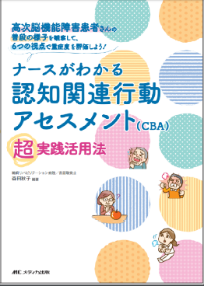
申し込みアドレス cbaninchikanren@gmail.com

